# http://www.tec.ac.cr/comunicacion/blog/Lists/Fotos/TEC.jpgInstituto Tecnológico de Costa Rica

# Tarea Programada 3

## Fast Delivery Service Inc. (FADSI)

**Integrantes:**

Jhonson Jiménez 201488999

Esteban Morales Chavarría 2013008356

Carlos Ramírez Cerdas 2014159929

**Índice:**

1. Portada.
2. Manual de usuario.
3. Descripción del problema.
4. Diseño del programa.
5. Librerías usadas.
6. Análisis de resultados.

# 2-Manual de Usuario

Se presentara una breve explicación de cómo usar el programa con el fin de ayudarle en su uso.

Se irá mostrando paso por paso como debe usarse el programa con el fin de un uso más sencillo y practico.

# 

Para este programa se debe considerar que el aspecto de la configuración inicial es sumamente importante, ya que por iniciar el programa no se puede reconfigurar algunos parámetros, no obstante en las nuevas actualizaciones se piensa corregir este inconveniente.

Se deben configurar 3 parámetros iniciales y cargar el mapa:

* **Repartidores:** En esta casilla se deben colocar los repartidores disponibles para realizar la ruta.
* **Máximo de Minutos:** En esta casilla se debe colocar los minutos que cada repartidor va a esperar para salir a hacer la ruta en caso de que no haya alcanzado el número máximo de pedidos.
* **Máximo de pedidos:** En esta casilla se debe colocar la cantidad máxima de paquetes que llevara el repartidor, en tal caso que se alcance el máximo de paquetes antes que de minutos el repartidor saldrá inmediatamente.

**1.PNG**

En la parte de cargar mapa lo primero que se procede es a cargar un archivo txt donde se extraerá la información. Este debe tener un formato en específico para que pueda ser leído correctamente.

A continuación un ejemplo del formato del archivo.

PUNTOS

1 SanJose Centro de distribución de FADSI.

301 Cartago 100 metros norte de las ruinas, casa azul.

302 Cartago Paseo Metropoli, local Pizza Hut.

303 Cartago Paseo Metropoli, local RostiPollos.

304 Cartago Instituto Tecnologico de Costa Rica.

101 SanJose San Pedro, 1000 metros norte de la Iglesia.

102 SanJose San Pedro, UCR departamento de biología.

103 SanJose Family Pizza.

MAPA

1 101(10) 102(10)

301 302(10) 303(10) 304(10) 102(40)

302 301(10) 303(1) 102(25) 103(20)

303 302(1) 301(11)

304 301(10) 102(45)

101 102(10) 1(10)

102 101(10) 103(20) 301(40) 302(35) 304(45) 1(10)

103 101(15)

Se debe considerar que la palabra PUNTOS Y MAPA va completamente en mayúscula. Después el formato de puntos es el siguiente. Primero viene el identificador del punto, seguidamente el nombre del punto y después todo lo demás se toma como la dirección de punto. En la parte de mapa, el primero va a ser el punto en el que nos encontramos y después vendrán todos los puntos con los que se relaciona, la parte que viene entre paréntesis se considera como el tiempo que se dura entre un lugar y otro.

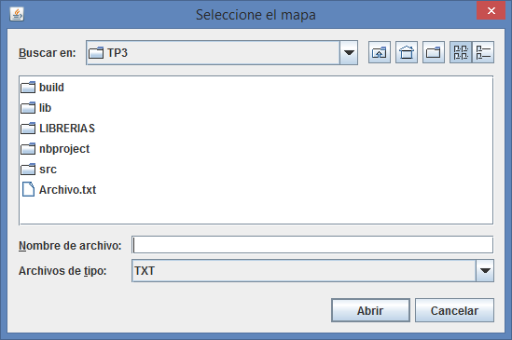

Una vez que se ha presionado examinar nos abrirá una ventana donde debemos buscar el archivo txt, como se ve en la figura el programa tiene un filtro donde permite seleccionar solo archivos txt, aquí busca su archivo y seguidamente se presiona Abrir. 2.PNG

Para el uso de este manual se va a considerar todos los parámetros en 3 y así facilitar su comprensión.

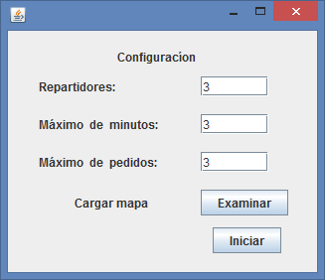

Ya completados todos los datos se presiona el botón de Iniciar.

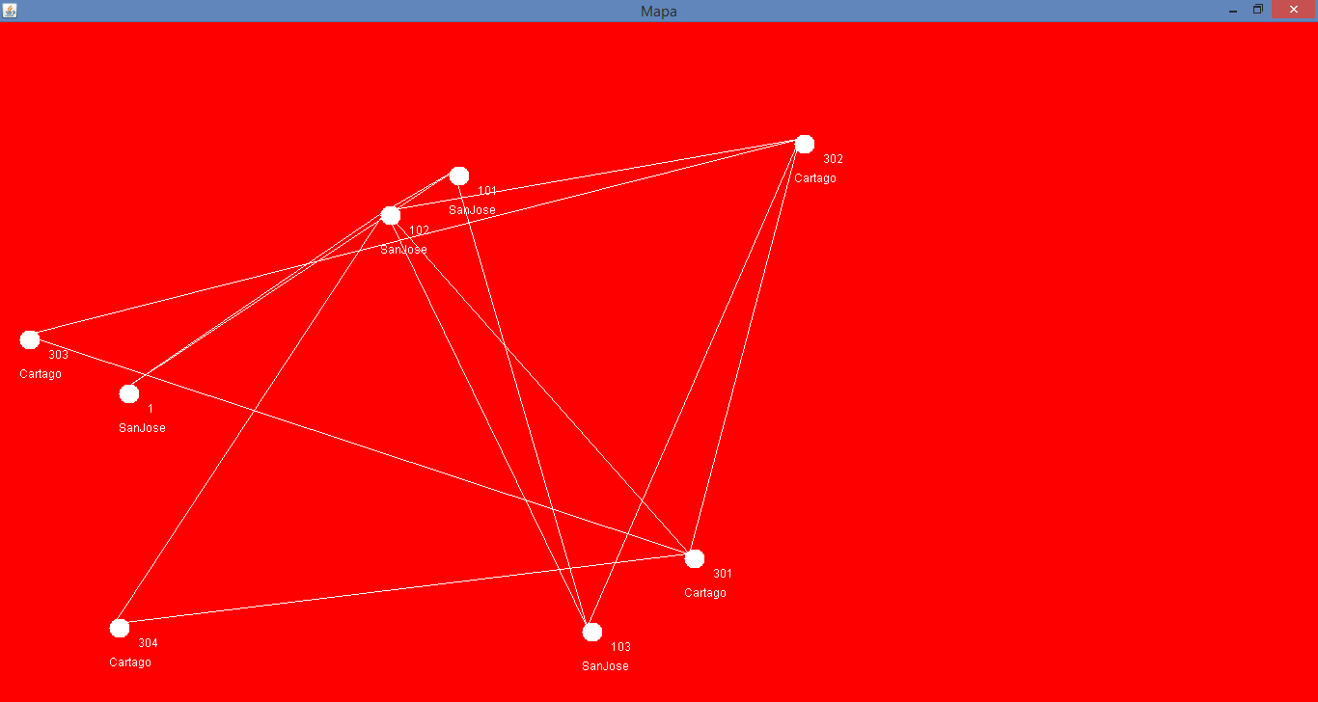

Por haber presionado el botón de Iniciar se nos abrirán dos ventanas, una donde se apreciara la representación grafica del mapa, y después la ventana principal.

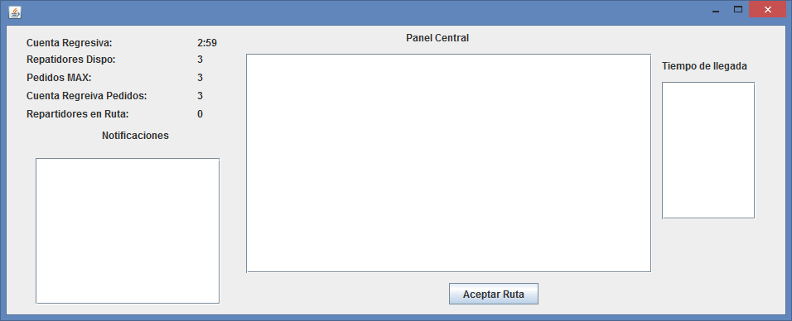

En la ventana principal se aprecian varias características del programa.

El primer elemento es la cuenta regresiva, el cual se sincroniza de acuerdo a los minutos que se ingresaron en la pantalla principal, en este caso son 3 minutos.

Seguidamente están los repartidores disponibles los cuales también se sincronizan con la configuración inicial en caso que todos estén en ruta se debe espera a que llegue uno.

Los pedidos máximos el cual esta solo para tenerlo en cuenta.

Cuenta regresiva de Pedidos, esta se va a ir bajando de acuerdo a como entren los pedidos.

Y los repartidores en Ruta, que como su nombre lo indica son los que están fuera de la central de distribución.

Además hay 3 listas una de Notificaciones, la de panel central y por último el tiempo de llegada los cuales se explicaran más adelante.

Cuando uno hace envió de correos se les debe especificar al cliente que se debe seguir este formato.

Asunto: Pedido

Cuerpo: Descripción         
Nombre: Esteban        
Recolectar: 102       
Entregar: 301

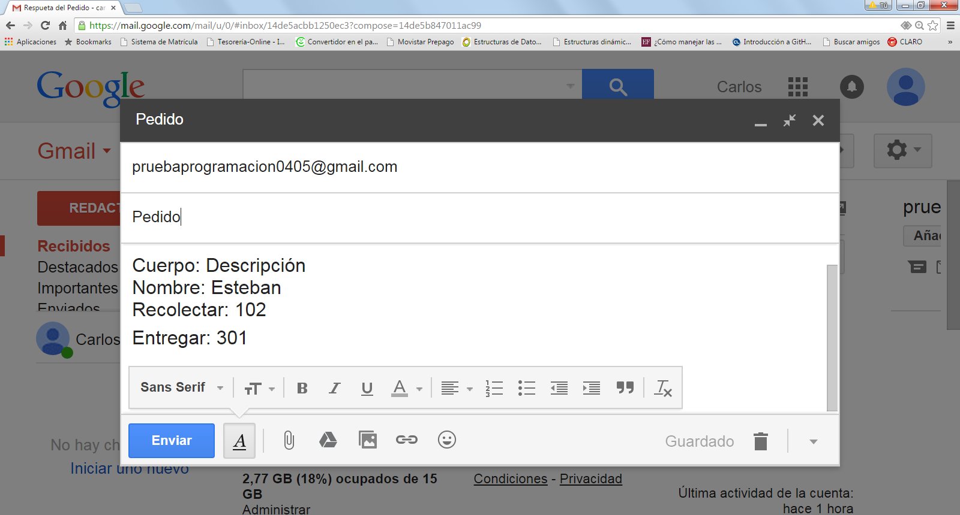

Inmediatamente el programa reciba su pedido, se le enviara un correo de confirmación donde se le indique la respuesta a su pedido.

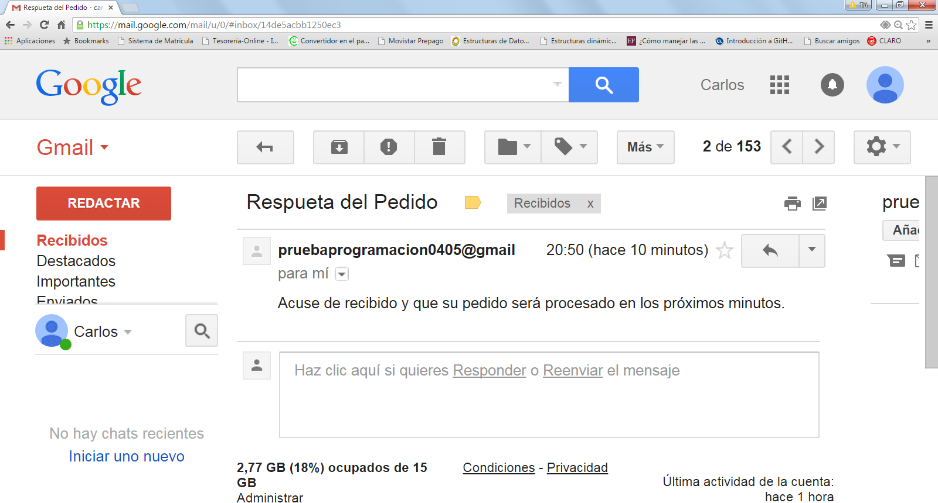

Y ya cuando su pedido se va a procesar se le enviara un tiempo estimado de su entrega o recolección.

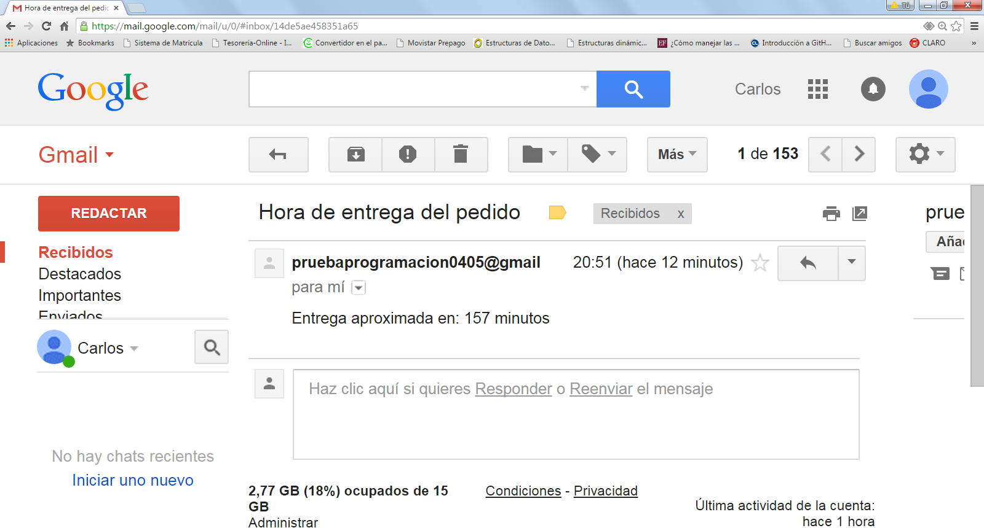

Estos correos es con el fin de que usted este informado en todo momento sobre su producto.

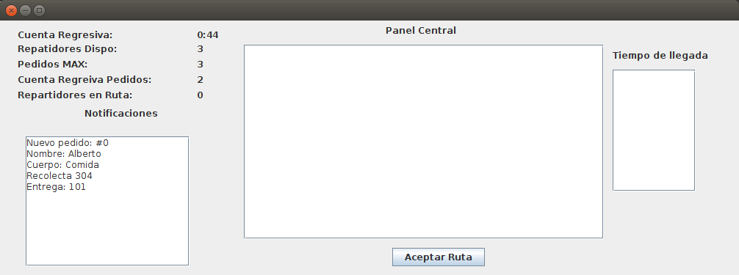

En esta pantalla se observa cuando entra un pedido en el cuadro de Notificaciones. Con su respectiva información.

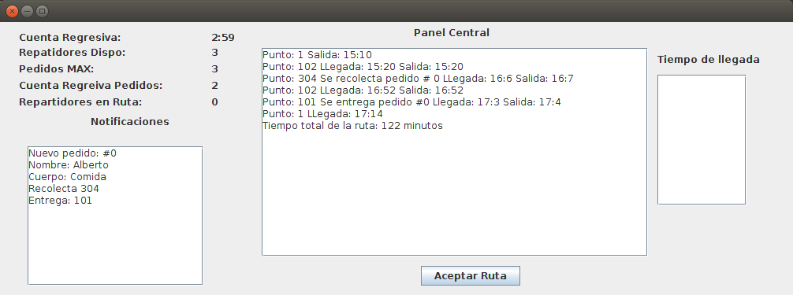

Aquí ya se tiene una ruta disponible en la cual se estima los tiempos de llegada y salida del repartidor.

Una vez aprobada la ruta se presiona el botón de Aceptar Ruta.

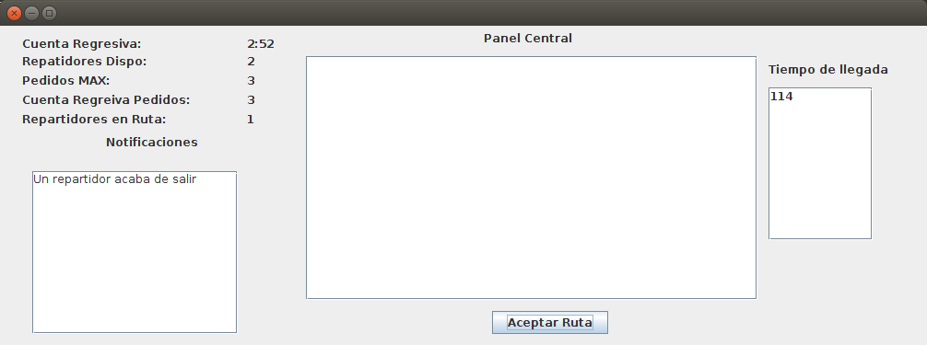

Inmediatamente se verá en notificaciones que un repartidor acaba de salir, lo cual nos deja dos repartidores disponibles.

Además se ve el tiempo de llegada del repartidor que está en ruta.

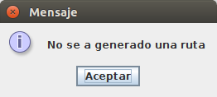

En tal caso que se presione el botón de Aceptar Ruta y no haya una ruta disponible, se le generara la siguiente alerta.

Y para finalizar cuando el repartidor termine su ruta, se mostrara la notificación de que el repartidor ingreso a las instalaciones.

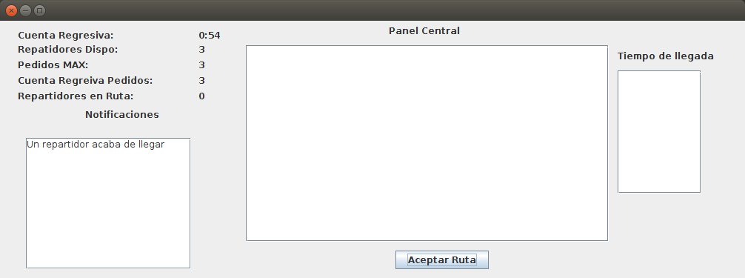

Es importante mencionar que el tiempo regresivo siempre está en funcionamiento, y los pedidos de los correos se actualizan cada 15 segundos.

# 3. Descripción del problema.

El programa FADSI Fast Delivery Service Inc viene a ser una solución para todas aquellas personas que por una u otra razón pasan su vida muy ocupada, ya sea por su trabajo, porque tienen que cuidar a sus hijos o por algún tipo de discapacidad o enfermedad.

Para todas ellas y las demás personas se creó este programa, el cual consiste en un sistema de entrega y envió de productos a donde usted como cliente lo necesite.

Lo único que se ocupa es que usted envíe un correo a la siguiente dirección:

[Pruebaprogramacion0405@gmail.com](mailto:Pruebaprogramacion0405@gmail.com)

El sistema se encargara ya sea de gestionar la compra o la entrega de su producto en un tiempo efectivo.

# 4. Diseño del programa: decisiones de diseño.

El programa inicia con una ventana básica de configuración inicial, donde se ingresaran 3 parámetros y el mapa.

Repartidores

* Máximo der Minutos
* Máximo de Pedidos
* Mapa

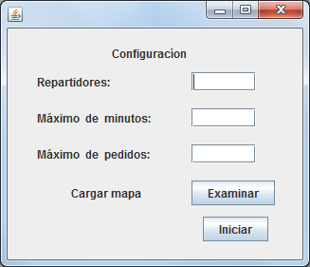

Después se creó otra ventana la cual se llama Panel Central, en esta se ven el resultado de los pedidos, una cuenta regresiva del tiempo, los pedidos, los correos que entraron y demás características. La idea es manejar toda la información en una misma pantalla, sin embargo si se creó una independiente para la representación del mapa, esto con el fin de facilitar su comprensión.

# 5. Librerías Usadas

* Openjgraph-09.0.jar

<http://sourceforge.net/projects/openjgraph/files/openjgraph/>

* Dns.jar

<http://www.java2s.com/Code/Jar/d/Downloaddnsjava211jar.htm>

* Gimap.jar

<https://javamail.java.net/nonav/docs/api/com/sun/mail/gimap/package-summary.html>

* Imap.jar

<http://www.java2s.com/Code/Jar/i/Downloadimapjar.htm>

* Mail.jar

<http://www.oracle.com/technetwork/java/index-138643.html>

* Pop3.jar

<http://www.java2s.com/Code/Jar/p/Downloadpop3jar.htm>

* Smtp.jar

<http://www.java2s.com/Code/Jar/s/Downloadsmtpjar.htm>

# 6. Análisis de resultados

A continuación se presentan los objetivos de este entregable.

* Aceptar Correos
* Despachar los repartidores
* Planear la ruta para recoger y entregar
* Enviar Correos
* Representación grafica del Mapa

En este entregable se logro concluir todas las implementaciones satisfactoriamente, no obstante siempre hay detalles por corregir para lograr una mayor efectividad del programa, por lo cual a futuro se pueden agregar más mejoras.